Отчет о реализации программы воспитания
муниципального общеобразовательного учреждения
средней общеобразовательной школы № 5
за 2022-2023 учебный год

Таблица 1
Анализ организации воспитательной системы ОУ

Годы | Кол-во  классов | в них  детей | из них наставников | Кол-во  классных  руководителей | из них  настав-  ников
2022-2023 | 27 | 662 | 24 | 27 | 27
2021-2022 | 28 | 672 | 15 | 28 | 28
динамика | --1 | -- 10 | + 9 | -- 1 | -- 1

Гражданско-правовое и патриотическое воспитание

- Работа школьного музея:

На базе МОУ СОШ №5 с 1 сентября 2023 года планируется открытие школьного музея.В течение 2022-2023 учебного года проведена подготовительная работа: определено помещение, собрана первичная информация и выставочный материал для экспозиций «История нашей школы», «Страницы истории города Комсомольска-на-Амуре» (в том числе Книги Памяти Том 1, Том 2 из МУК «Городского краеведческого музея»).
Краткая информация об истории школы, учителях и административных работниках, стоявших у истоков, а также о выпускниках-медалистах размещена на сайте МОУ СОШ №5 http://www.school5kms.ru/nasha-istoriya Информация об успешных в своей профессии выпускниках школы размещена на стенде в холле 1 этажа (Приложение 1).
Мемориальные доски, посвященные памяти героев СВО в школе отсутствуют, так как на данный момент никто из числа родителей обучающихся или выпускников школы в ходе СВО не погиб, званий и наград тем, кто участвует, не присвоено. Информационный уголок об общих моментах хода СВО размещен на стенде в холле 1 этажа (Приложение 2).

- Проведение мероприятий, посвященных Памятным датам истории Отечества:основные мероприятия, направленные на духовно-нравственное и патриотическое воспитание детей и подростков представлены в Таблице 2.

Таблица 2
Мероприятия и проекты МОУ СОШ №5,
направленные на духовно-нравственное воспитание детей и подростков, посвященных Памятным датам истории Отечества,
реализованные в 2022-2023 учебном году
Мероприятие | Охват детей | ФИО  Ответственных
- Внеурочные занятия «Разговоры о важном»  ( в течение года) | 672 | Классные  Руководители
- Тематические классные часы (в честь Дня солидарности борьбы с терроризмом, Дня рождения Хабаровского края, Дня Народного Единства, Дня памяти воинов-интернационалистов, 79 годовщине снятия блокады Ленинграда, Дня Защитника Отечества, Дня Победы) | 672 | Классные  Руководители
- Акция «Письмо сверстнику» в честь 79 годовщины снятия блокады Ленинграда в годы ВОВ, школьная выставка и классный час «Дневник Тани Савичевой»https://vk.com/wall-216914946_204 | 352 | Классные руководители 5-11 кл.
- Участие в краевом и городском конкурсах  патриотической песни  https://vk.com/wall-216914946_213 | 45 | Якимова О.В.,  Шиц А.А.,  Эйтенейер Н.Ю.,  Кудрявцева Н.А.
- Смотр песни и строя среди 1-11 классов в честь Дня Защитника Отечества  https://vk.com/wall-216914946_230 | 672 | Гостевская Е.Г.,  Мокрушина Ю.Н., Богданов С.Е., классные руководители
- Онлайн-викторина в честь Дня Защитника Отечества о памятных местах г.Комсомольска-на-Амуре https://vk.com/wall-216914946_224 | 52 | Моисеева Г.К.,  Классные  руководители
- Участие в городском конкурсе чтецов, посвященном Дню Защитников Отечества  https://vk.com/wall-216914946_227 | 3 | Костенкова Н.А.
8. Участие в городском конкурсе чтецов, проведенном в рамках Фестиваля самодеятельного творчества учащихся «...Начало твоё здесь,в каждом из нас!» в честь 85-летия со дня образования Хабаровского края!https://vk.com/wall-216914946_257 | 3 | Немцева Н.А.,  Гостевская Е.Г.,  Костенкова Н.А.
9.Участие в Дне Единых Действий в рамках всероссийского проекта «Без срока давности»  https://vk.com/wall-216914946_279 | 672 | Классные  Руководители
10.Общешкольная линейка в честь Дня Победы  https://vk.com/wall-216914946_312 | 672 | Гостевская Е.Г.,  Кудрявцева Н.А.,  Мокрушина Ю.Н.
11. Публичная защита проектов обучающихся начальной школы в честь Дня Победы https://vk.com/wall-216914946_310 | 65 | Костенкова Н.А.
12.Викторина по повести В.П. Катаева «Сын полка» среди обучающихся 4 классов (команды МОУ СОШ №5, МОУ Гимназия №9, МОУ СОШ № 27) https://vk.com/wall-216914946_309 | 30 | Немцева Н.А.,  Шиц А.А.
13. Почетная вахта Памяти на мемориальном комплексе города Комсомольска-на-Амуре (июль 2022 г.) https://vk.com/wall-216914946_77 | 30 | Мокрушина Ю.Н.,  Гуторова Е.Ю.,  Подгаец В.Н.
14. Экскурсии в музей «Ступени Памяти»  https://vk.com/wall-216914946_332  https://vk.com/wall-216914946_77 | 36 | Подгаец В.Н.,  Мокрушина Ю.Н., Гвоздева Е.И.
15.Участие в городских историко-краеведческих конкурсах («Моя малая Родина»,«Я – комсомольчанин» и др.)  https://vk.com/wall-216914946_248  https://vk.com/wall-216914946_246 | 55 | Грицаенко В.В.,  Машенцева Т.А.,  Гусейнова Н.Б.,  Моисеева Г.К.,  Ерофеева Э.Е.
16.Мероприятия в честь Дня России (кинопоказ фильма от Российского Общества «Знание», участие во Всероссийском флеш-мобе ко Дню России).  https://vk.com/wall-216914946_338  https://vk.com/wall-216914946_337 | 82 | Кудрявцева Н.А., Манухова Е.А., Якимова О.В.,  Шиц А.А.
17. Участие в школьном, городском и краевом турах Всероссийского конкурса чтецов «Живая классика 2023»  https://vk.com/wall-216914946_242  https://vk.com/wall-216914946_255  https://vk.com/wall-216914946_269 |  | Гостевская Е.Г.,  Немцева Н.А.,  Литвинова Е.А.,  Гупалова М.Е.,  Кудрявцева Н.А.

Таблица 3

- Наименование патриотических клубов и объединений,
организованных на базе МОУ СОШ №5
Название ВПК, ВПО,  отряда | Охват детей | ФИО руководителя | Достижения  за 2022-2023 год
1 ВПК | -- | -- | --
- ВПО | -- | -- | --
- Отряд  «Милосердие» | 15 | Кудрявцева Н.А. | Помощь ветеранам на микроучастке школы, поздравление их с праздниками (День пожилого человека, День народного единства, Новый год, День защитников Отечества, Международный женский день, День Победы).  Приглашение ветерана ВОВ Саяпина В.М. и представителя Совета Ветеранов Порошиной М.Ф. в жюри на смотр песни и строя  https://vk.com/wall-216914946_230
- Отряд «Волонтеры информационного общества» | 22 | Наветняя Н.А. | Обучено за 2022-2023 уч.год начальной компьютерной грамотности 7 пожилых людей.  http://www.school5kms.ru/page71
- Юнармейский отряд и объединение «Знамённая группа» | 40 | Мокрушина Ю.Н. | Несение Вахты Памяти на мемориальном комплексе летом 2022г.https://vk.com/wall-216914946_77, участие в городском конкурсе «Защитницы России»https://vk.com/wall-216914946_205,участие в воинских учебных сборах, активное участие юнармейцев в торжественных общешкольных мероприятиях и еженедельных линейках (вынос флага РФ)https://vk.com/wall-216914946_312
- Школьный  спортивный клуб | 20 | Богданов С.Е. | Участие в городской Спартакиаде допризывной молодёжи  https://vk.com/wall-216914946_220
- Я –комсомольчанин | 40 | Ерофеева Э.Е., | Экскурсии по историческим и памятным местам Комсомольска-на-Амуреhttps://vk.com/wall-216914946_311,  2 место в городском этапе Всероссийского конкурса сочинений «Без срока давности»https://vk.com/wall-216914946_320
- Организация работы с ветеранами, поискового движения: утвержден план совместной работы с Советом ветеранов, под патронажем школьников 7 ветеранов (2 ветерана категории «дети военных лет», 1 – участник ВОВ, 4 – ветераны педагогического труда).
В 2022-2023 учебном году школьники поздравляли на дому ветеранов с праздниками, оказывали помощь в уборке квартиры. Ветеран ВОВ Василий Михайлович Саяпин, член Совета ветеранов Мария Фёдоровна Порошинабыли пригашены в качестве почетных членов жюри на Смотр песни и строя, а также на общешкольное мероприятиев честь Дня Победы. В акции «Нет забытым могилам» МОУ СОШ №5 участие не принимала.
- Количество проведенных мероприятий с представителями «Боевого братства», военкомата, участниками СВО --5, количество представителей – 7 (ветеран ВОВ Саяпин Василий Михайлович, участник боевых действий в Чечне подполковник запаса Кузнецов Сергей Юрьевич, участник СВО Каримов Сергей Уралович, представитель военкомата г.Комсомольска-на-Амуре ДомашенкинАлексей Васильевич, представитель «Боевого братства», ветеран боевых действий в Афганистане Погодаев Сергей Геннадьевич, представители Войск Связи Тихоокеанского флота ( 2 представителя).
https://vk.com/wall-216914946_230
https://vk.com/wall-216914946_213
https://vk.com/wall-216914946_206

Организация предметно-пространственной среды

В рамках внеурочной деятельности на занятиях кружков «Творческая мастерская», «Умелые ручки» (для 1-4 кл.), «Мастерица» (для детей 5-11 класса), ребята изготавливали элементы оформления для подготовки школы к праздникам и мероприятиям. Так, например, школьники изготовили элементы декора для фотозон, оформления холла и окон школы к праздникам «Золотая Осень», «День Учителя», открытие смен пришкольного лагеря, Новый год, Международный Женский день, День Космонавтики и т.д.
https://vk.com/wall-216914946_83
https://vk.com/wall-216914946_140
https://vk.com/wall-216914946_239
https://vk.com/wall-216914946_277

В 2022-2023 учебном году проведен традиционный конкурс «Самая новогодняя дверь» https://vk.com/wall-216914946_191, конкурс на лучший проект оформления школьной столовой, конкурс на лучший проект оформления пришкольного участка.
В 2023 году в МОУ СОШ №5 создан Центр ученических инициатив, в котором будут собираться активные школьники под руководством советника по воспитанию, замдиректора по ВР или классных руководителей (Приложение 3).

Таблица 4
Организация внеурочной деятельности и дополнительного образования
в МОУ СОШ №5 в 2022-2023 учебном году

Годы | Число кружков дополнительного образования /в них детей
 | техническое | естественнонаучное | художественное | спортивное | соц-гуманитарное | туристско-краев
2022-2023 | 3/120 | 2/150 | 5/136 | 3/80 | 8/129 | 2/50
2021-2022 | 2/60 | 1/80 | 5/120 | 2/60 | 6/145 | 1/50
динамика | +1/+60 | +1/+70 | 0/+16 | +1/+20 | +2/--16 | +1/0

Охват дополнительным образованием в 2022-2023 учебном году составил 85% отобщего контингента обучающихся.
С целью развития дополнительного образования на базе школы в 2022-2023 учебном году реализовывались сетевые программы спортивной направленности («Киокушинкай карате», «Баскетбол» от ДЮСШОР №1).
С целью повышения охвата детей дополнительным образованием, в рамках 1 смены пришкольного лагеря на базе МОУ СОШ №5 реализовываются краткосрочные программы: программа «Эковолонтёры» естественнонаучной направленности, программа «Здоровячок» физкультурно-спортивной направленности, программа «Виртуальная реальность» технической направленности.
Число детей с ОВЗ – 120 чел., детей – инвалидов – 20 чел.Из них охвачены дополнительными общеобразовательными программами – 64 чел. и 12 чел. соответственно. Дети с ОВЗ и инвалидностью принимают участие в театральных постановках, экскурсиях, городских и краевых конкурсахhttps://vk.com/wall-216914946_304
Таблица 5
Экскурсии, походы,
реализованные в МОУ СОШ №5 в 2022-2023 учебном году

Годы | Наименование мероприятий
 | походы | в них  детей | экскурсии | в них  детей | иные  мероприятия | в них  детей
2022-2023 | 6 | 95 | 24 | 395
2021-2022 | 5 | 75 | 18 | 312
динамика | +1 | +20 | +6 | +83

Информация об экскурсиях размещена в школьном госпаблике социальной сети ВКонтакте https://vk.com/public216914946?t2fs=cac5df25159030111a_17&t2fs=cac5df25159030111a_20

Описание основных проектов и мероприятий, проведенных в школе, коллективные традиции

В МОУ СОШ №5 стали традиционными следующие элементы общешкольных мероприятий:
- постановка совместного вальса одиннадцатиклассников с первоклассниками на общешкольной линейке в честь Дня Знанийhttps://vk.com/wall-216914946_79;
- в День Знаний в подарок каждому школьнику сказочный герой преподносит стаканчик мороженого;
- вынос флага РФ и исполнение гимна РФ на общешкольных линейках (еженедельно и на торжественных мероприятиях)https://vk.com/wall-216914946_312;
- участие школьного актива и волонтеров отряда «Милосердие», воспитанников театральной студии в подготовке и реализации акций и событий в честь памятных дат и школьных праздников;
- тематическое оформление в холле и местах проведения праздников, на окнах школы;
- выставка поделок из природного материала, рисунков и плакатов, праздник «Золотая Осень» для младших школьников;
- Урок Самоуправления в честь Дня Учителя (ребята 10 и 11 классов в качестве учителя готовятся и проводят первый урок для 1-9 классов)https://vk.com/wall-216914946_83;
- подготовка сказки-спектакля ребятами-активистами и театралами для детей начальной школына Новый год;
- подготовка активистами мероприятий в пришкольном лагере, проведение для младших школьников отрядных огоньков;
- подготовка и проведение Школьной научно-практической конференции среди обучающихся 2-4кл, среди обучающихся 5-11 кл.https://vk.com/wall-216914946_287, https://vk.com/wall-216914946_229
-подготовка и проведение школьного тура Всероссийского конкурса «Живая классика»;
- в рамках внеурочной деятельности реализация проекта «ПРОчтение», направленного на популяризацию чтения и ораторского искусства среди школьников (конкурсы, акции, викторины, чтение на переменах, громкие чтения, подготовка чтецких работ и т.д.);
- проведение смотра песни и строя «Звезда» в честь Дня Защитника Отечества среди обучающихся 2-4кл, 5-7 кл., 9-11 кл.;
- в конце общешкольной линейки в честь Дня Победы все участники угощаются солдатской кашей, приготовленной в школьной столовой;
- один раз в полугодие общешкольный коллективный выход в кинотеатр «Факел» на фильмы с воспитательным и патриотическим содержанием (в ноябре 2022 выход на фильм «Пётр I: последний царь и первый император», в мае 2023 выход на фильм «Вызов»);
- постановка 1-2 благотворительных спектакля воспитанниками театральной студии для школьников, учителей и родителей в дни весенних каникул.

Взаимодействие с родителями

Общешкольный процент посещаемости родительских собраний (общешкольных и классных) –62 %;
Традиционно каждую четверть проводятся родительские собрания в единые дни, чтобы каждый родитель мог обратиться к любому учителю или представителю администрации со своим вопросом. Каждое полугодие проводятся общешкольные родительские собрания.
В конце учебного года проводится общее собрание для ребят «группы риска» и их родителей с приглашением специалистов (инспектора ПДН, психолога КГБУЗ «Наркодиспансер» и т.п.).
Родители принимают активное участие в подготовке ребят к конкурсам, акциям, общешкольным праздникам, посещают общешкольные линейки, концерты, спектаклиhttps://vk.com/wall-216914946_324
Традиционно родители всех классов активно задействованы к подготовке Дня Знаний, новогодних мероприятий и праздников по окончанию учебного года, а также в волонтерских акциях «Помоги Зооспасу», «Помощь воинам СВО» (65 % родителей).

Организация волонтерской работы

В рамках системы рейтинга активности классов присутствует направление «волонтёрство». Поэтому каждый класс принимает участие в тех или иных волонтерских акциях.
Так, например, в акции помощи участникам СВО приняли активное участие все классы, родители и учителя (акция проводилась в ноябре 2022 и в апреле 2023 года) https://vk.com/wall-216914946_336
В качестве культурноговолонтерства в школе был организован благотворительный показ спектаклей «Звёзды под дождём»https://vk.com/wall-216914946_305, «Я иду на звук любви» https://vk.com/wall-216914946_263, https://vk.com/wall-216914946_316
Младшие школьники активно участвовали в акции «Покормите птиц зимой» https://vk.com/wall-216914946_197
В честь 120-летия со дня рождения Николая Заболоцкого проведена уборка территории около памятной доски в честь литератора и организованы поэтические чтения стихотворений поэта.
https://vk.com/wall-216914946_290
https://vk.com/wall-216914946_308

Организация самоуправления обучающихся

Локальный акт школы, регламентирующий организацию ученического самоуправления представлен на сайте школы http://i.school5kms.ru/u/fe/ccb942ee5911e9bef9807ea9bf0679/-/Положение%20о%20Совете%20старшеклассников.pdf
Количество участников в УС –22 чел.;
Количество участников в активе ОУС – 20 чел.;
В 2022-2023 учебном году мероприятиями школьного самоуправления охвачено 68 % обучающихсяот общего контингента, проведено 17 мероприятий с участием Совета старшеклассников и ребят из школьного актива.
Интересные проекты, реализованные учениками в 2022-2023 учебном году:
- концерт для учителей и Урок Самоуправления в честь Дня Учителя (номера были очень разнообразные: песни под гитару, добрые пародии на учителей, акробатические номера, песни, танцы, чтецкие работы)https://vk.com/wall-216914946_83;
- организация новогодних мероприятий для всех возрастных категорий https://vk.com/wall-216914946_193
- помощь в проведении мероприятийи отрядных огоньков в пришкольном лагере https://vk.com/wall-216914946_132 , https://vk.com/wall-216914946_140
- участие и помощь в проведении интеллектуальной игры «Движ» от центра «Поколениум» https://vk.com/wall-216914946_187
- благотворительные показ спектаклей «Звёзды под дождем» и «Я иду на звук любви»в школьном театре.
По результатам конкурса документов и творческих проектов ОУС школ города «Территория успеха» Совет старшеклассников МОУ СОШ №5 занял I место https://vk.com/wall-216914946_319

Российское движение детей и молодежи «Время первых»

Количество членов РДДМ -- 11 чел.В 2022-2023 учебном году ребята приняли участие в следующих проектах от РДДМ:
- во Всероссийской акции «Будь здоров!»;
- во Всероссийской акции «Письмо солдату»;
- участие во Всероссийском интеллектуальном турнире «Лига Знаний: школы и колледжи»;
- -акция «Окна Победы»;
- в городском квизе от РДДМ «Первые в космосе» в честь Дня Космонавтики https://vk.com/wall-216914946_280.
Кроме того, подготовлены документы и пройден конкурс на должность советника по воспитанию на Всероссийском портале Навигаторы детства 3.0

Таблица 6
Информация о работе МОУ СОШ №5
в рамках мероприятий РДДМ «Движение Первых»
Информация о  регистрации первичной организации РДДМ | Детей  в организации | ФИО  руководителя | Иная  информация
зарегистрирована  (копия протокола от 09.06.2023 прилагается)  Приложение 4 | 11 | Гостевская Е.Г. | Советник по воспитанию  Кудрявцева Н.А.

Таблица 7
Анализ работы школьного медиа центра в 2022-2023 учебном году
Название школьного СМИ, медиацентра | Детей в центре | ФИО  руководителя | Иная  информация
Медиацентр  МОУ СОШ №5  «Вселенная №5» | 15 | Гостевская Е.Г.,  Кудрявцева Н.А. | Медиацентр основан в 2022 году, на сегодня школьники получают базовые навыки (фото и видеосъёмки, видеомонтажа, составления паблика, анонса, заметки) и содействуют освещению событий в жизни класса и школы

Профилактика и безопасность

Организация работы по профилактике
детского дорожно-транспортного травматизма
Работа по профилактике ДДТТ проводится в системе через реализацию следующих мероприятий:
- месячник «Безопасность на дорогах» (сентябрь);
- тематические классные часы, в том числе с приглашением инспекторов ГИБДД и Комсомольского линейного отдела МВД России на транспорте;
- курсы внеурочной деятельности «Азбука безопасности», «Безопасное колесо», «Юный инспектор дорожного движения»;
- общешкольные линейки и тематические классные часы с проведением инструктажа по итогам каждой учебной четверти.

Организация работы по профилактике экстремистских настроений
Работа по профилактике экстремистских настроений проводится в системе через реализацию следующих мероприятий:
- работа Службы школьной медиации и социально-психолого-педагогической службы (индивидуальные беседы и консультации, групповые консультации, тренинги, занятия);
- тренинги на развитие коммуникативных навыков, навыков разрешения конфликтов и сплочение коллектива;
- классные часы и воспитательные мероприятия, способствующие поддержанию благоприятного психологического климата в среде детей и подростков;
- работа по развитию ученического самоуправления и поддержке ученических инициатив (администрация и классные руководители).

Организация работы по противопожарной безопасности
Работа по пожарной безопасности проводится в системе через реализацию следующих мероприятий:
- тематические классные часы, тематические мероприятия (в том числе выходы в ДК ЖД, в ФПС ГПС Пожарную часть №13 и т.д.);
- курсы внеурочной деятельности «Азбука безопасности», «Юный пожарный», подготовку акций и проектов в рамках учебного предмета ОБЖ, участие в викторинах и акциях в рамках Недели Безопасности;
- общешкольные линейки и тематические классные часы с проведением инструктажа по итогам каждой учебной четверти.

Экологическое воспитание
Количество программ, формирующих экорациональное поведение – 2 программы.
Охват детей данными программами -- 105 чел. (16 %).
В 2022-2023 учебном году школьники приняли участие в городских конкурсах «Отходы в доходы», «День птиц», городском экологическом конкурсе агитбригад «Россияне – хранители природы родной». В декабре 2022 г. школе проведена Неделя экологии https://vk.com/wall-216914946_185
В рамках краткосрочной программы «Эковолонтёры» ребята участвовали в уборке, озеленении и оформлении школьного двора, по итогам смены подготовили выступления на «Экологическом дефиле» (демонстрация костюмов из бросового материала в рамках акции «Вторая жизнь вещам»).

Физическое воспитание
Таблица 8
Информация о кружках физкультурно-спортивной направленности
Наименование кружка физкультурно-спортивной направленности | Как организована деятельность кружка (доп.программа или внеурочная, или доп. сетевая) | ФИО  руководителя | охват детей | Мероприятия краевого, всероссийского, городского и школьного уровня,  в которых принимали участие дети
«Подвижные  игры» | программа  допобразования | Богданов С.Е. | 40 чел. | 3 место в городском турнире по игре «Снайпер»,  https://vk.com/wall-216914946_211
«Волейбол» | программа  внеурочной  деятельности | Богданов С.Е. | 20 | --
«Адаптивная физкультура»  (для классов охраны зрения) | программа  внеурочной  деятельности | Манухова Е.А. | 33 | --
«Игры на свежем воздухе»  (для 1 классов) | программа  внеурочной  деятельности | Кулешова Ю.Р.,  Стельмашова Ю.Ю.  Самохвалова О.Е. | 75 | --
«Киокушинкайкарате» | сетевая  программа  допобразования | Васильев А.С. | 20 | 2, 3 и 4 место в закрытом турнире по кумитэ Городского Клуба Киокушинкай Каратэ (ИКО Мацушима) среди мальчиков 4-12 лет  https://vk.com/wall-216914946_264
«Баскетбол» | сетевая  программа  допобразования | Овчинникова А.И. | 20 | 2 место в первенстве МБУ «СШОР №1» по баскетболу среди мальчиков и девочек 2011 г.р. и младше (февраль 2023);  3 место в первенстве Хабаровского края среди девушек до 14 лет  (октябрь 2022);  1 место в первенстве города по баскетболу среди девушек до 14 лет (сентябрь 2022);  3 место в первенстве города по баскетболу среди девушек до 16 лет (февраль-март 2023);  3 место в первенстве Хабаровского края по баскетболу среди девушек до 16 лет (апрель 2023);  1 место в первенстве МБУ «СШОР №1» по баскетболу среди мальчиков и девочек 2012 г.р. и младше;  3 место в городских соревнованиях по баскетболу среди девушек до 13 лет, посвященных 78-летию Победы в ВОВ (май 2023)  Участие в открытом первенстве по баскетболу в г.Советская Гавань (март 2023)

Таблица 9
Информация о Школьном Спортивном клубе
Наименование ШСК | Как организована деятельность ШСК (доп программа или внеурочная, или доп сетевая) | ФИО  руководителя | охват детей | Мероприятия краевого, всероссийского, городского и школьного уровня, в которых принимали участие дети
«Щит и мяч» | Программа  допобразования «Подвижные игры», и программа внеурочной деятельности  «Волейбол» | Богданов С.Е. | 60 | Участие в  «Кроссе нации 2022» https://vk.com/wall-216914946_80,  3 место в городском турнире по игре «Снайпер»,  https://vk.com/wall-216914946_211
 | Сетевая программа допобразования «Киокушинкайкарате» | Васильев А.С. | 20 | 2, 3 и 4 место в закрытом турнире по кумитэ Городского Клуба Киокушинкай Каратэ (ИКО Мацушима) среди мальчиков 4-12 лет  https://vk.com/wall-216914946_264
 | Сетевая  программа  допобразования «Баскетбол» | Овчинникова А.И. | 20 | 2 место в первенстве МБУ «СШОР №1» по баскетболу среди мальчиков и девочек 2011 г.р. и младше (февраль 2023);  3 место в первенстве Хабаровского края среди девушек до 14 лет  (октябрь 2022);  1 место в первенстве города по баскетболу среди девушек до 14 лет (сентябрь 2022);  3 место в первенстве города по баскетболу среди девушек до 16 лет (февраль-март 2023);  3 место в первенстве Хабаровского края по баскетболу среди девушек до 16 лет (апрель 2023);  1 место в первенстве МБУ «СШОР №1» по баскетболу среди мальчиков и девочек 2012 г.р. и младше;  3 место в городских соревнованиях по баскетболу среди девушек до 13 лет, посвященных 78-летию Победы в ВОВ (май 2023)  Участие в открытом первенстве по баскетболу г.Советская Гавань (март 2023)

Интересные проекты и мероприятия в области физического воспитания:

Учитывая особенности контингента школьников (большое количество детей с проблемами здоровья, в том числе осанки и зрения), уроки физкультуры во 2 четверти проводятся в бассейне (с целью оздоровления, обучения плаванию, укрепления мышечного корсета и коррекции осанки).
В дни летних каникул реализуется программа «Здоровячок», в рамках которой дети посещают бассейн (в рамках сетевого взаимодействия).
Таблица 10
Социальное партнерство
Наименование  организации, с которой  сотрудничаете | Время  проведения  мероприятий | Мероприятия,  которые совместно  проведены
МБУ «СШОР №1» | в течение года | Участие в городских  соревнованиях
Бассейн «Дом Молодёжи» | октябрь-ноябрь 2022, июнь 2023 | Оздоровительное плавание для детей и подростков
Центральная Городская  библиотека им.Н.Островского | апрель 2023 | Участие в сетевом проекте «Литературная карта Хабаровского края»https://vk.com/club216914946  (помощь в подборе материала)
Кинотеатр «Факел» | ноябрь 2022,  май и июнь 2023 | Коллективные выходы  в кино
МОУ ДО «ЦВР «Юность» | октябрь 2022,  февраль 2023 | Гостевание между театральными студиями «Город Солнца» и «Фантазёры»; приглашение режиссёра А.Ю.Руину в жюри школьного тура «Живая классика»
Клуба Киокушинкай Каратэ (ИКО Мацушима) | в течение года | Участие в городских  соревнованиях
Заповедник «Комсомольский» | в течение года | Экскурсии, праздники
КГБУЗ «Наркодиспансер» | в течение года | Профилактика зависимостей
ПДН ОП-2, КДН | в течение года | Профилактика правонарушений и безнадзорности
ФПС ГПС Пожарная часть №13 | ноябрь2022 , июнь2023 | экскурсии
ООО «БММТ «Спутник» | в период каникул | экскурсии
Краевой молодежный центр «Поколениум» | в течение года | Турниры интеллектуальной игры «Движ»
МУК «Музей изобразительных искусств» | ноябрь 2022, | Комбо-туры «Арт-Авиа-Бас», «Арт-Эко-Бас»
ДК ЖД | ноябрь 2022 | Интерактивная программа по пожарной безопасности
АмПГУ, КНАГУ | в период каникул | Каникулярные школы
ГИБДД | в течение года | Профилактика дорожно-транспортного травматизма
Совет ветеранов | в течение года | Поздравления с праздниками, участие ветеранов в смотре песни и строя и празднике в честь Дня Победы
МУК «Городской краеведческий музей» | в течение года | экскурсии
Музей Трудовой Славы АСЗ | в течение года | экскурсии
ООЗЖ «Зооспас» | ноябрь 2022 | «Урок доброты» в младших классахhttps://vk.com/wall-216914946_166

Система поощрения успешности и развития талантов и способностей
детей и педагогов

В 2022-2023 учебном году поощрены 45 педагогов стимулирующими выплатами, а также грамотами, благодарностями, дипломами за достижения в профессиональной деятельности.
Грамотами и дипломами поощрены по итогам участия в конкурсах и мероприятиях, а также по итогам четвертей и учебного года, награждены 348 школьников.
В холле 1 этажа школы установлены стенды «Слава школы» (для размещения фотографий и информации о выдающихся выпускниках) и «Гордость школы» (для размещения фотографий по номинациям за достижения школьников в области спорта, учёбы, волонтерской активности) (Приложение 1, 5).

Рейтинг активности классов

Система оценки активности жизни классов включает критерии по 5 направлениям;
1).«Культура» (оценка посещения каждым классом и участия в проведении культурно-массовых мероприятий, конкурсов, акций, посещения спектаклей, музеев и т.п. подготовка си показ спектаклей, театрализованных пятиминуток для школьников);
2). «Информация / Медиа и Коммуникация» (оценка своевременности фотоотчётов о событиях в классе( в том числе для размещения в школьных аккаунтах), отсутствие конфликтов в классе и с учителями, привлечение родителей и специалистов к подготовке и проведению мероприятий (коммуникация между поколениями, коммуникация с различными службами, клубами города) и т.д.);
3). «Учёба и Труд» (оценка успеваемости, посещаемости в классе, участия в Единых уроках и профориентационных мероприятиях, качества дежурства по школе, дисциплина, отсутствие опозданий, активное участие в предметных неделях и олимпиадах, ШНПК);
4). «Спорт и ЗОЖ» (оценка участия класса в спортивных мероприятиях, мероприятиях по пропаганде ЗОЖ, социально-психологическом тестировании, Днях Здоровья и т.п., в том числе засчитываются личные достижения ребят в классе и публикуются в школьном аккаунте сети ВКонтакте);
5). «Волонтёрство» (оценка участия класса во всероссийских, краевых, городских и школьных мероприятиях и добровольческих акциях).
В соответствии с данными критериями члены УСУ ежемесячно заполняют Экран активности на каждый класс, который размещен в холле 1 этажа школы. Оценки выставляются цветом (разным цветом отмечается отличная, хорошая или неудовлетворительная работа класса за каждый месяц по каждому критерию).
Такой подход позволяет вселить в ребят дух соревнования, мотивировать на участие в различных видах активности, наладить обратную связь между родителями и педагогами, учителями и детьми, сплотить классные коллективы и детско-родительские сообщества. По итогам года на торжественной линейке награждается «Класс года» по результатам отметок на Экране активности.

Мониторинг реализации программы воспитания

Мониторинг качества реализации программы воспитания в МОУ СОШ №5 осуществлялся в соответствии с критериями, прописанными в Рабочей программе воспитания школы и представлены в Таблицах 11-13.

Таблица 11
Мониторинг результатов воспитания,
социализации и саморазвития школьников
Критерии/ показатели | Уровень развития (в %)
 | высокий | средний |  |  | низкий
А).Динамика личностного развития школьников каждого класса
в соответствии с ФГОС
- уровень развитияспособности к самостоятельномусмыслообразованиюи нравственного самоконтроля, наличие знаний о нормах поведения человека в обществе, присутствие самоуважения, уважения к другим и жизненного оптимизма. | 75% | 20% |  |  | 5%
- уровень сформированности у школьников общей культуры поведения и общения, наличие позитивного опыта поликультурного и межэтнического общения. | 65% | 33% |  |  | 2%
- ведение школьниками здорового образа жизни и бережное отношение к окружающей среде. | 53% | 40% |  |  | 7%
- сформированность у обучающихся российской гражданской идентичности, положительного отношения к школе, городу, родному краю, к общечеловеческим и традиционным российским ценностям; патриотизм и готовность к ответственной социальной активности. | 55% | 40% |  |  | 5%
- функциональная грамотность школьников (у младших школьников читательская грамотность и сформированность учебной деятельности), готовность к осмысленному профессиональному выбору, уважение к труду. | 35% | 55% |  | 10%
Б). Динамика личностного развития школьников «группы риска» и актуальное
состояние факторов риска дальнейшейдезадаптации
- наличие положительных социально адаптированных друзей среди сверстников. | Наличие / отсутствие показателя(в %от общего состава «группы риска»)
 | наличие |  | отсутствие
 | 75% |  | 15%
- успешность в усвоении школьной программы (посещаемость, успеваемость, дисциплина). | 25% |  | 75%
- наличие уважения (доверия) к заинтересованному взрослому (родителю, родственнику, учителю, наставнику). Помощь принимает. | 85% |  | 15%
- организованный досуг (внеурочная занятость, допобразование, трудоустройство, иное). | 100% |  | 0
- отсутствие употребления ПАВ, компьютерной зависимости | 20% |  | 80%
- отсутствие нарушений дисциплины, инцидентов, повторных правонарушений | 65% |  | 45%
- положительная самооценка, переносимость  неудач и трудностей, нет вспышек гнева, агрессии или самообвинения. | 35% |  | 65%
- наличие реалистичных планов на будущее,  социально приемлемых жизненных установок, отсутствие романтизации асоциальной жизни. | 55% |  | 45%

Таким образом, мониторинг результатов воспитания, социализации и саморазвития показал, что у большинства школьников в МОУ СОШ №5 развиты умения самостоятельно принимать решения, уважать себя и окружающих, соблюдать основные общественные правила и нормы, но недостаточно развита готовность к ответственной социальной активности, высокая мотивация к учебе и труду.
Среди обучающихся «группы риска» высокий процент обучающихся с проблемами в учебе и дисциплине, эмоциональной неустойчивостью, склонностью к романтизации асоциальной жизни и склонностью к тому или иному виду зависимого поведения. Индивидуальный анализ рисков и ресурсов на дальнейшую социальную адаптацию позволит нам составить и реализовать индивидуальные планы сопровождения с целью повышения социальной адаптации детей «группы риска».

Таблица 12
Мониторинг качества воспитательной работы классных руководителей
Показатели | Уровень развития (в %)
 | высокий |  |  |  | средний |  |  | низкий
А). Наличие документации классного руководителя
-систематичность заполнения документации (планирования, краткого анализа воспитательных мероприятий за полугодие (учебный год), отражение индивидуальной работы с «группой риска») | 75% |  |  |  | 15% |  |  | 0
-своевременность отчетности | 65% |  |  |  | 25% |  |  | 5%
-работа родительского комитета, ведение протоколов родительских собраний | 85% |  |  |  | 15% |  |  | 0
-учет и контроль посещаемости, заболеваемости, успеваемости, питания школьников | 65% |  |  |  | 30/% |  |  | 5%
-ведение инструктажей безопасности  (перед каникулами, перед выходом из школы) | 85% |  |  |  | 15% |  |  | 0
- прохождение курсов повышения квалификации, семинаров-практикумов , совещаний и вебинаров по приоритетным направлениям воспитания и социализации | 40%
Б). Организация воспитательного процесса в классе | Уровень развития (в %)
 | высокий |  |  | средний |  |  |  | низкий
-качество проведения классных часов и внеурочной деятельности,в том числе обеспечение посещаемости и участия в мероприятиях. | 65% |  |  | 30% |  |  |  | 5%
-качество профилактической работы с детьми «группы риска» (в том числе со слабоуспевающими, с детьми из социально незащищенных и социально опасных семей, с детьми временно находящимися в конфликте со сверстниками, педагогами, родителями); | 63% |  |  | 35% |  |  |  | 2%
-наличие самоуправления в классе | 45% |  |  | 55% |  |  |  | 0
-контроль внешнего вида обучающихся (дресс-код, прически и т.д.) | 65% |  |  | 25% |  |  |  | 10%
-участие класса в общешкольных делах | 55% |  |  | 40% |  |  |  | 5%
- % занятости обучающихся во внеурочной занятости, в том числе во время каникул | 75% |  |  | 20% |  |  |  | 5%
- % занятости обучающихся в кружках дополнительного образования (в школе и учреждениях города) с использованием системы ПФДО | 65% |  |  | 35% |  |  |  | 0
- % обучающихся, занятых в волонтерской деятельности и благотворительных акциях | 55% |  |  | 40% |  |  |  | 5%
- % обучающихся, состоящих в РДДМ | 2% |  |  | 35% |  |  |  | 63%
- участие обучающихся в предметных олимпиадах и конкурсах, работа с одаренными и высокомотивированными детьми | 35% |  |  | 65% |  |  |  | 0
- учет достижений всех обучающихся класса, ведение школьниками портфолио личных достижений | 55% |  |  | 35% |  |  |  | 10%
- количество и качество проведения экскурсий, выходов, встреч с интересными людьми | 55% |  |  | 45% |  |  |  | 0
- наличие классного уголка с актуальной информацией, постоянный обмен информацией с родителями и обучающимися (онлайн и очно) | 85% |  |  | 15% |  |  |  | 0
В). Работа с родителями | Уровень развития (в %)
 | высокий |  | средний |  |  | низкий
- регулярное проведение родительских собраний  (1 раз в четверть), обсуждение актуальных для класса воспитательных тем с родителями | 95% | 5% |  |  |  |  | 0
- сотрудничество с родительским комитетом класса | 75% | 25% |  |  |  |  | 0
- привлечение родителей к решению воспитательных вопросов, вовлечение родителей в участие во внеурочной деятельности детей | 65% | 35% |  |  |  |  | 0
-высокий уровень удовлетворенности родителей работой школы, работой классного руководителя  (анонимное анкетирование) | 70% | 25% |  |  |  |  | 5%

Таблица 13
Мониторинг общего состояния организуемой в школе
совместной деятельности школьников и педагогов
(в % от общего числа классов)
Показатели | Уровень развития (в %)
 | высокий |  | средний |  |  | низкий
А). Наличие в школе событийно насыщенной и личностно развивающей
совместной деятельности детей и взрослых
- % занятости обучающихся во внеурочной занятости, в том числе во время каникул | 75% |  | 20% |  |  | 5%
- % занятости обучающихся в кружках дополнительного образования (в школе и учреждениях города)  с использованием системы ПФДО | 65% |  | 35% |  |  | 0
- систематическая работа актива школы и Совета старшеклассников, наличие самоуправления в большинстве классов (совместное планирование и анализ воспитательных событий) | 65% |  | 35% |  |  | 5%
% обучающихся, состоящих в РДДМ (от общего числа обучающихся) | 2% |  | 35% |  |  | 63%
Б). Качество общешкольных ключевых дел
- общешкольные дела и форматы внеурочной деятельности интересны большинству школьников (в %) | 65% |  |  | 25% |  | 10%
- в большинстве классов общешкольные дела планируются, организуются, проводятся и анализируются совместно педагогами и школьниками (с участием родителей) | 60% |  |  | 35% |  | 5%
- участие большинства школьников в общешкольных делах и внеурочной деятельности добровольное, участвуют с увлечением, предлагают свои форматы проведения событий | 45% |  |  | 50% |  | 5%
В). Качество совместной деятельности классных руководителей и их классов
- качество проведения классных часов и внеурочной деятельности, в том числе обеспечение посещаемости и участия в мероприятиях. | 60% |  |  | 35% |  | 5%
- в каждом классе отношения дружеские, доброжелательные | 55% |  |  | 45% |  | 0
- классный руководитель является значимым взрослым для большинства обучающихся в классе | 75% |  |  | 25% |  | 0
- наличие взаимодействия школы и семей школьников | 70% |  |  | 30% |  | 0
Г). Качество реализуемых курсов внеурочной деятельности
- курсы внеурочной деятельности и программы допобразованияреализуются в разнообразных форматах | 35% |  | 45% |  |  |  | 20%
- с результатами внеурочной деятельности и дополнительного образования могут ознакомиться другие школьники и родители | 45% |  | 35% |  |  |  | 10%
- участие школьников во внеурочной деятельности добровольное, у большинства отношение к участию во внеурочной деятельности положительное | 45% |  | 50% |  |  |  | 5%
- качество профориентационной работы | 35% |  | 65% |  |  |  | 0
- качество работы школьного пресс-центра | 45% |  | 55% |  |  |  | 0
- участие школьников в организации и развитии предметно-эстетической среды школы | 45% |  | 45% |  |  |  | 10%
Д). Качество совместной деятельности педагогов-предметников,
(учителей начальной школы) и обучающихся
- участие школьников в проектной деятельности и школьной научно-практической конференции (в %) | 15% | 35% |  |  | 50%
- темы проектов и исследовательских работ большинство школьников выбирают самостоятельно, исходя из индивидуальных интересов и предпочтений; роль учителя направляющая | 45% | 45% |  |  | 10%
- использование на уроках кейсов и PISA-подобных заданий (тренировочных и проверочных); в начальной школе – кейсов и заданий с элементами смыслового чтения | 25% | 45% |  |  | 30%
- участие обучающихся в предметных олимпиадах и конкурсах (в %) | 45% | 45% |  |  | 10%
- большинство обучающихся успевают по предмету, положительно относятся к урокам | 45% | 45% |  |  | 10%
- уровень развития метапредметных и универсальных учебных действий обучающихся (начального, основного и среднего уровня образования) в соответствии с ФГОС (динамика в %) | 35% | 55% |  |  | 10%

Таким образом, мониторинг качества реализации программы воспитания в МОУ СОШ №5 выявил, что в целом результаты воспитания и саморазвития школьников, качество работы классных руководителей и качество совместной деятельность педагогов, школьников и родителей в 2022-2023 учебном году соответствуют высокому уровню развития.
Анализ качества работы по отдельным показателям мониторинга и в соответствии с показателями результативности муниципальной программы воспитания «Мы – комсомольчане!» позволяет нам сформулировать задачи по повышению эффективности воспитательной работы на 2023-2024 учебный год:
1). Продолжить работу по развитию ученического самоуправления в классах и в школе, в том числе через активное включение школьников и их родителей в мероприятия Российского Движения детей и молодёжи;
2). Повысить качество и разнообразить формы проведения занятий и мероприятий в рамках внеурочной деятельности и дополнительного образования школьников (в том числе технической, спортивной и естественнонаучной направленности);
3). Продолжить популяризацию и вовлечение школьников в проектную деятельность, в том числе по основным направлениям Рабочей программы воспитания (продвижение ЗОЖ, патриотическое воспитание, обучение навыкам безопасного поведения и т.д.);
4). Организовать работу школьного музея с целью повышения качества гражданско-патриотического воспитания школьников;
5)Повысить количество школьников, вовлеченных в волонтерскую деятельность до 70% от общего контингента.

Замдиректора по ВР МОУ СОШ №5 Е.Г.Гостевская
Приложение 1

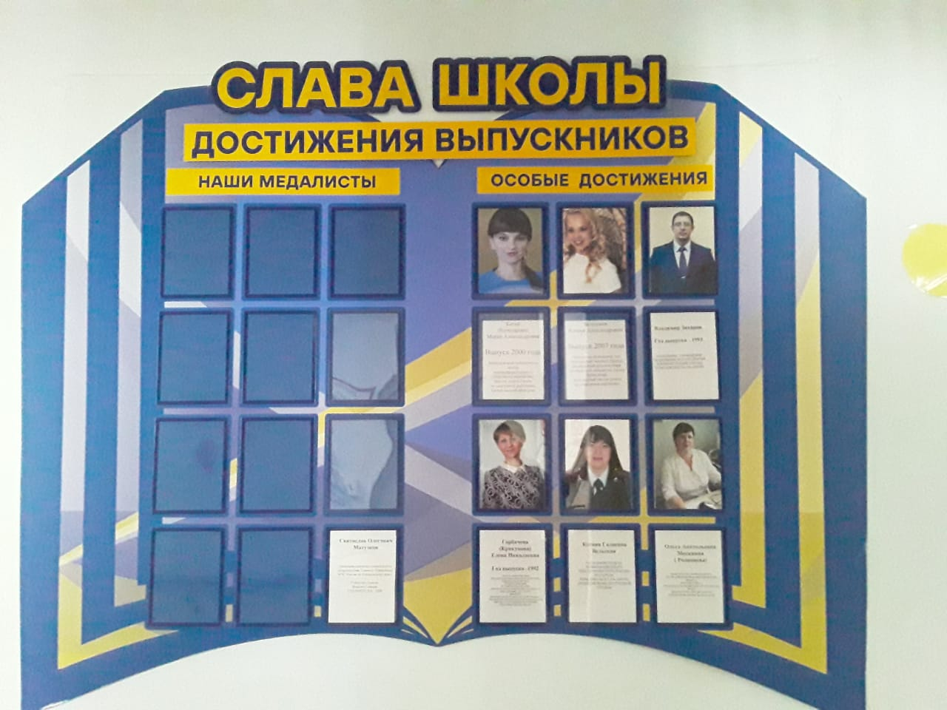

Приложение 2

Информационный стенд МОУ СОШ №5 о СВО

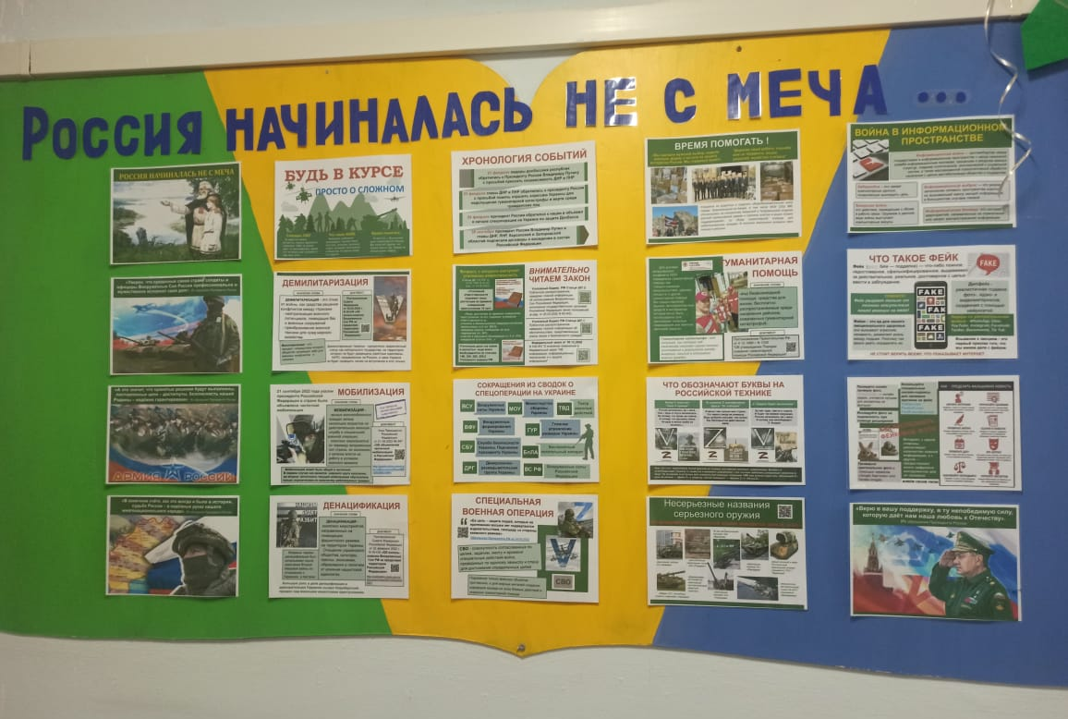

Приложение 3

Центр ученических инициатив в МОУ СОШ №5
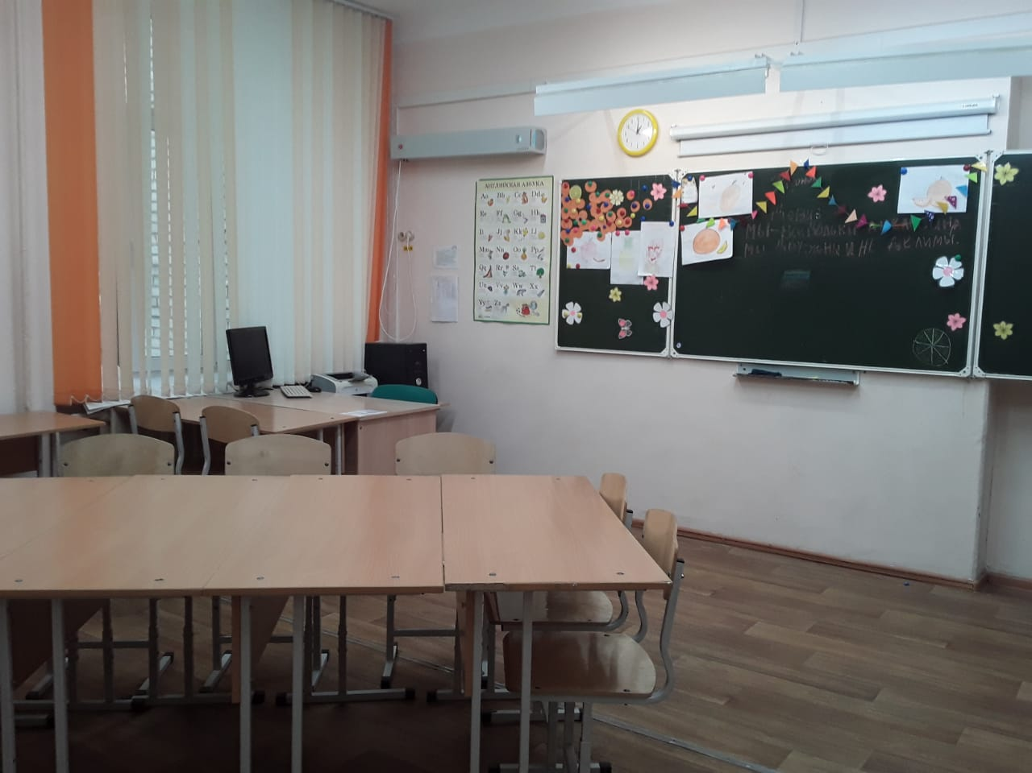

Приложение 4

Выписка из Приложения 1
к Решению Регионального совета Общероссийского общественно-государственного движения детей и молодежи (Движение)
Хабаровского края
от 9 июня 2023 года № 13

Согласовано создание первичных отделений:

1. МБОУ СОШ п. Де-Кастри, Ульчский район
2. МБОУ СОШ р.п. Многовершинный , Николаевский район
3. МБОУ СОШ №2 им. Героя Советского Союза В.П.Чкалова, Николаевский район
4. МБОУ СОШ села им. Полины Осипенко, район им. Полины Осипенко
5. МБОУ ООШ № 5 пос.ЦЭС, Верхнебуреинский район
6. МОУ СОШ №5, г.Комсомольск-на-Амуре
7. МБОУ СОШ №44, г. Хабаровск
8. МОУ гимназия №9, г. Комсомольск-на-Амуре.

Приложение 5

Информационный стенд индивидуального поощрения обучающихся
за достижения в учебе, спорте и волонтерской деятельности

